皆さん シカゴだより第214報「海鮮料理のおいしいポルトガル訪問」 2022年7月14日（木）
ポルトガルの人口は約1000万人で、面積は日本の約4分の1と極めて小さな国です。しかし、ポルトガルは、ヨーロッパを拠点としてアメリカや全世界に航海を始めた最初の国です。例えば、1498年にアフリカの喜望峰をまわってインドのカルカッタに始めて到達したのはポルトガルのバスコ・ダ・ガマです。南米のマゼラン海峡を発見したマゼランもポルトガル人です。その後スペインやヨーロッパ各国が世界航海を始め、ポルトガルは南米のブラジルを植民地としますが、それ以外の南米は全てスペインが占領したのです。そこでブラジルは現在ポルトガル語が公式言語ですが、その他の南米諸国は全てスペイン語が公用語です。これは奇異に感じるかもしれませんが、歴史的に明確な理由があるのです。
ポルトガルの本国の領土はスペインに囲まれていますので、スペイン各地から容易にポルトガルを訪問する事ができます。我々はスペインのサンチャゴ・デ・コンポステーラから自動車でポルトガルの北部に以前入国したことがありますが、国境でのチェックはありませんでした。2015年にはスペインのバルセローナでの国際会議CARSの後にポルトガルのリスボンを訪問しました。
リスボンは起伏の激しい街で市内には7つの丘があると言われています。この地形が影響したと思われるのは、1755年11月1日の大地震です。倒壊した建物は9000、津波の高さは12.5m、犠牲者は6万人と記録されています。地震の影響をあまり受けなかったアルファマ地区は、現在も、それ以前のイスラム支配の影響を強く残している街並みだそうです。現在のリスボンには、勿論そのような地震被害の様子は全く感じられませんが、地震被害に苦しむ日本と若干の共通点があると感じます。
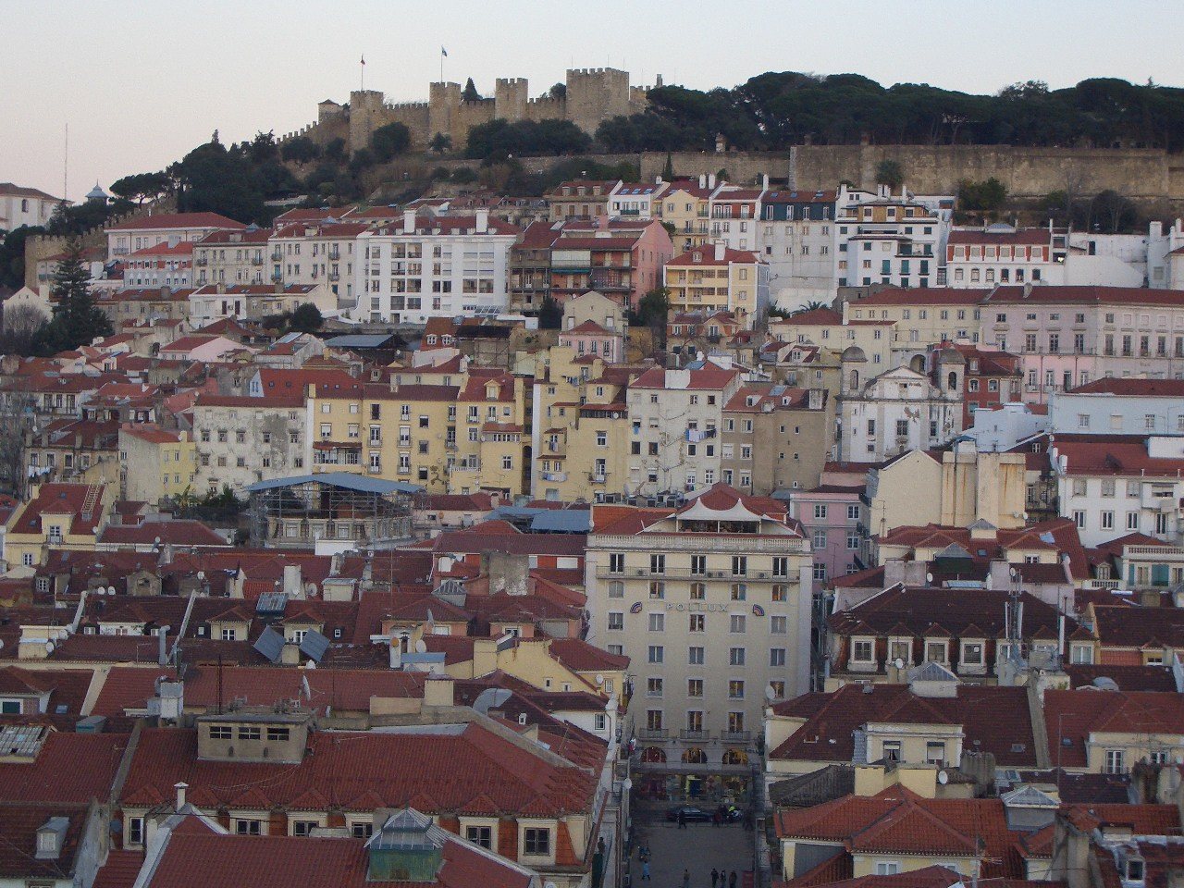
写真1 リスボンの街とサン・ジョルジュ城

リスボンの街を見下ろす高台にあるのが、サン・ジョルジュ城です。この城はローマ人によって要塞として建設され、その後、西ゴート族、イスラム教徒、キリスト教徒など城の居住者は次々に変わったのですが、現在は公園になっています。ここからはリスボンの街の素晴らしい全景を眺める事ができます。
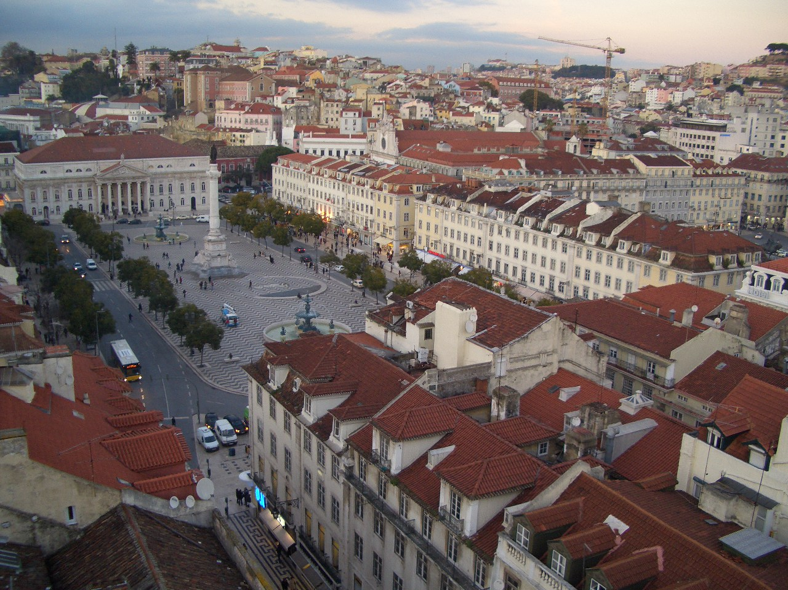
写真2 リスボンの街のロシオ広場、近くに素晴らしい海鮮料理屋街

リスボンの街の中心に近いロシオ広場（写真2）には、ホテルが多数あり、バスや電車の乗り場なども大変便利です。近所には驚くほど素晴らしい海鮮レストラン街があります。尚、リスボンの市内観光には、石畳の狭い道路をゴトゴト走る市電が素晴らしいです。ゆっくり走るので、多くの市民生活を眺めることもできます。特に利用価値のあるのはアルファマを一周する12番です。市内には低いところと高いところを短距離で結ぶケーブルカーが3路線あり、これも便利です。また、道路の真ん中から垂直に有料エレベーター（写真3）がありますが、多分世界で唯一の公共道路の有料エレベーターだと思います。
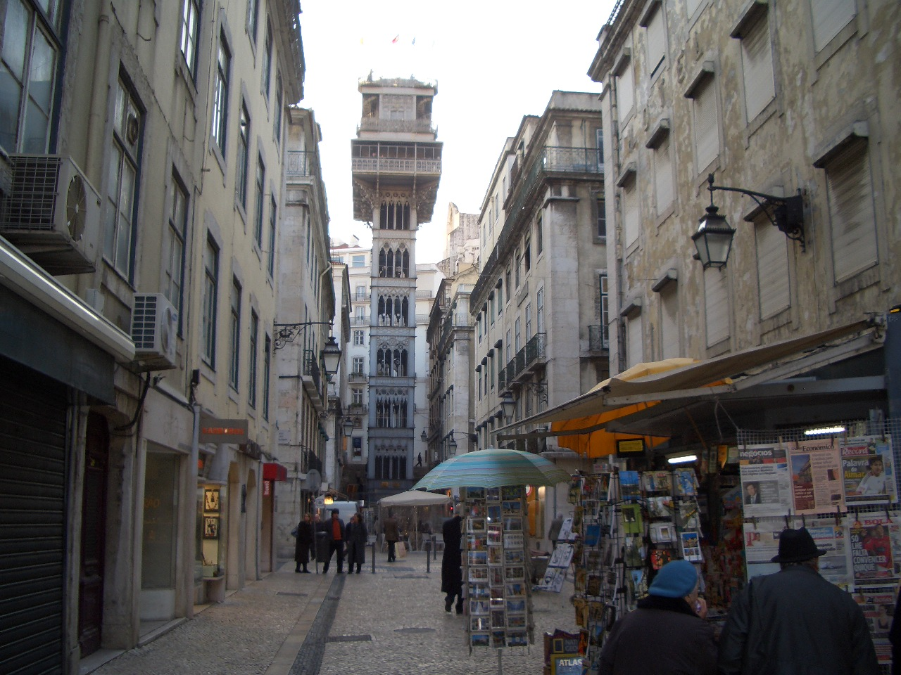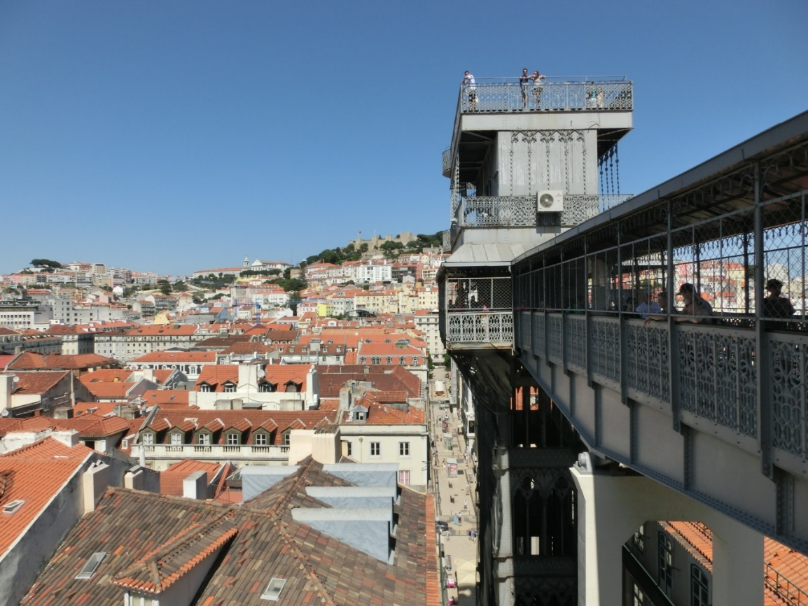
- 下側の通り (b)上側の通り（反対側から撮影）
写真3 サンタ・ジェスタの街の有料エレベーター

リスボンの街は海の近くの巨大なテージョ川の河口の近くに位置しています。この変わった地形のせいで1755年の大地震で巨大な津波が襲ったのかもしれません。このテージョ川の入り口にあたる場所にあるのがベレンの塔（写真4）と呼ばれています。この塔は船の出入りを監視する要塞として16世紀の初めに建てられたそうです。この建物は、一見すると周囲に他の建造物がないせいか大きく見えないのですが、6階の構造で、水牢、砲台、兵器庫、国王の間、食堂、王族の居室からなっています。この塔は長い間「帰れないかもしれない船員達を見送り、またリスボンに戻れた幸運な男達を出迎えた」のです。その後、少し遅れて明治時代初期に日本を離れる時、更に戻れた時に駿河湾海上から「富士山を眺め世界に渡航した日本の若い開拓者達」の抱いた感情と共通のものが在ったのではないかと想像します。

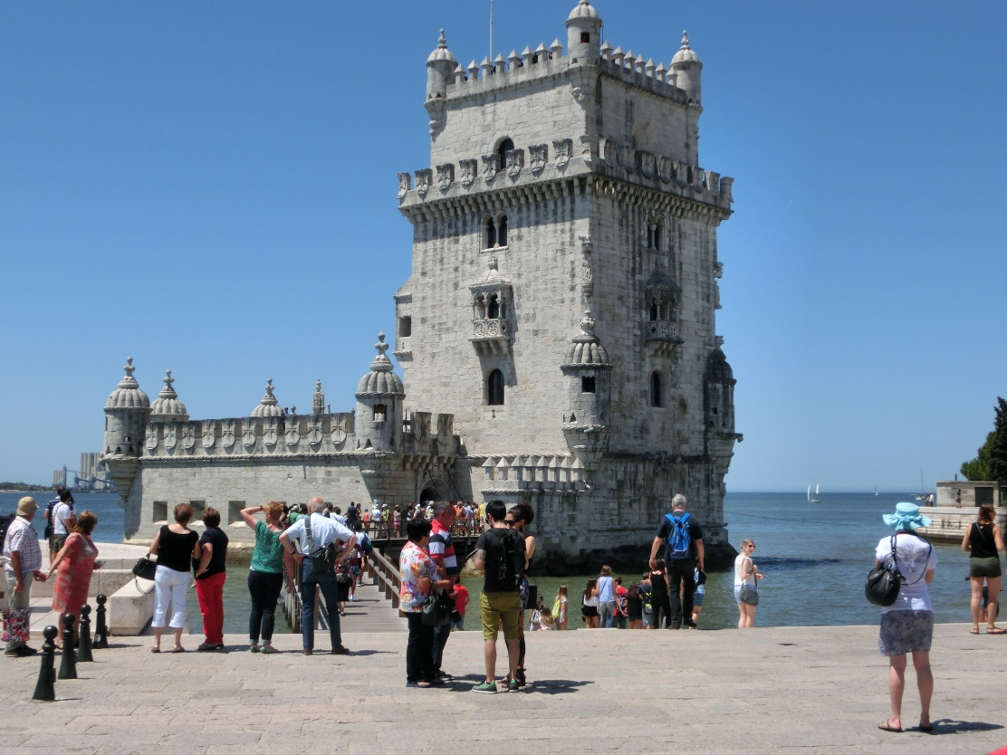
写真4 船の出入りを監視するテージョ川岸に建つ要塞、ベレンの塔

リスボンの街の近くの山、海岸、古い城郭を、電車やバスで日帰り観光する事は容易です。リスボンの西28㎞にシントラという山あいの町があります。ここは王様の避暑地の宮殿や貴族の立派な館のあった所で世界遺産になっています。更に、ここには7世紀ごろにムーア人によって築かれたムーアの城跡（写真5）があります。しかし、12世紀に当時の王様によって落城され、現在は僅かな城壁が残っています。ここからはシントラの街と大西洋をながめることができます。
東のロシアから始まり、アジアとヨーロッパを含む世界最大のユーラシア大陸の西の先端は、ポルトガルのロカ岬（写真6）です。高さ140mの断崖の上に「ここに地果て、海始まる」とのポルトガルの詩人の有名な石碑が建っています。ここがヨーロッパの最西端と理解するのは感慨深い事だと思います。
リスボンに戻る途中で、カスカイスと言う漁師町（写真7）に立ち寄りましたが、日本の漁師町と海の雰囲気は似ています。しかし町の建物はレンガや石でできている立派な家が多く日本の漁師町とは大分異なり、ここはリスボンの近くの有名な観光地になっているそうです。

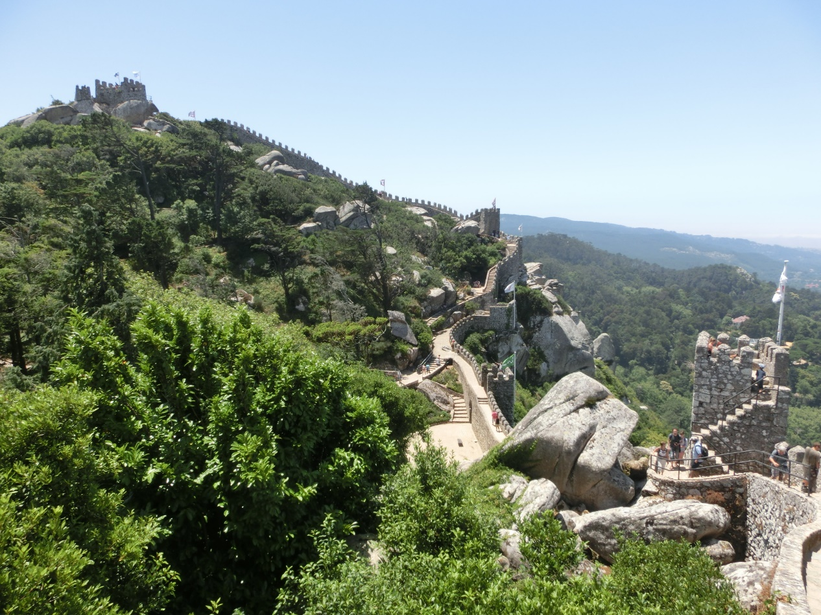
写真5 ムーアの城跡

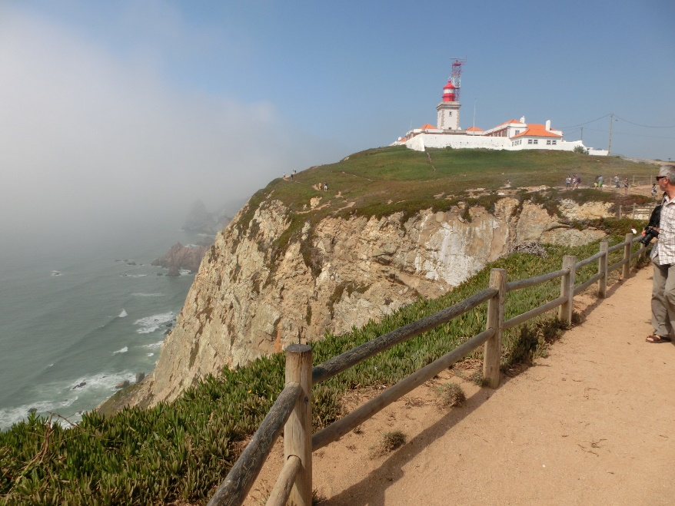
写真6 ユーラシア大陸最西端のロカ岬灯台

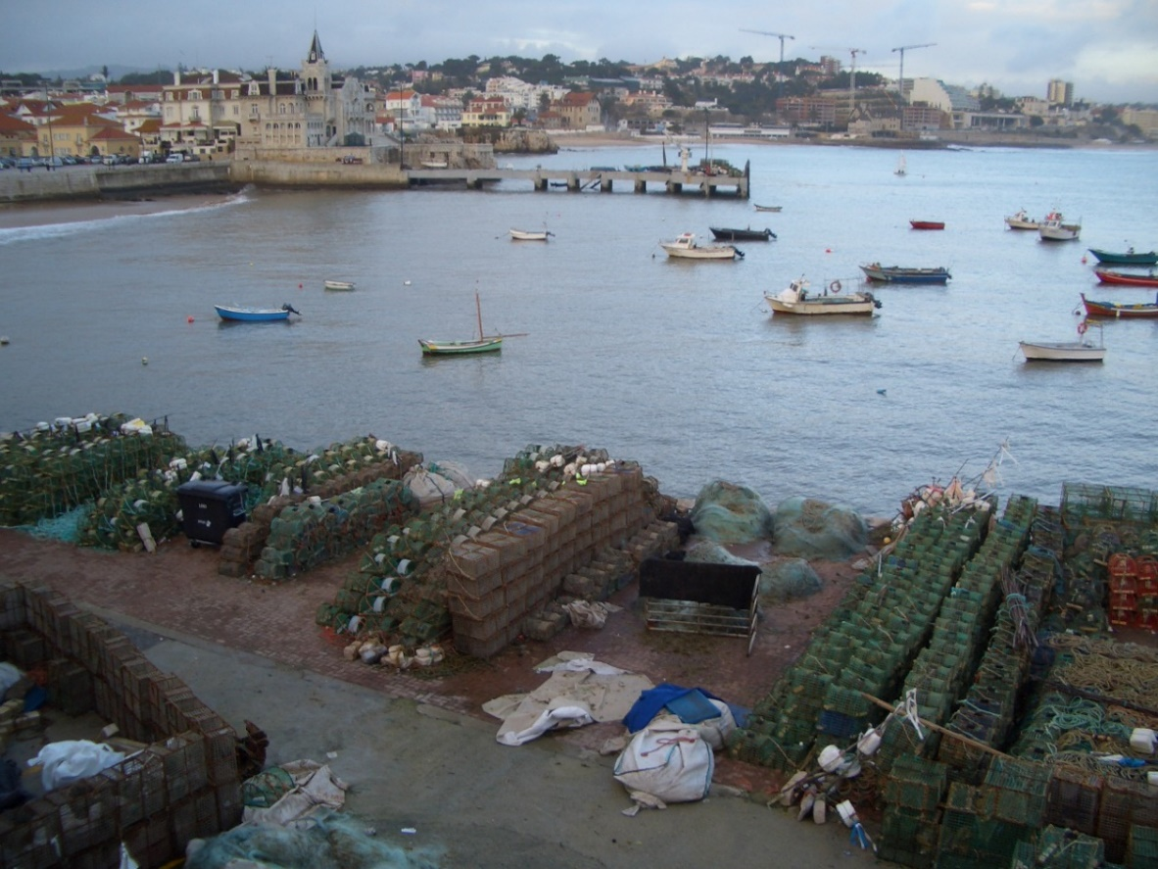
写真7 古くからの漁師町カスカイス

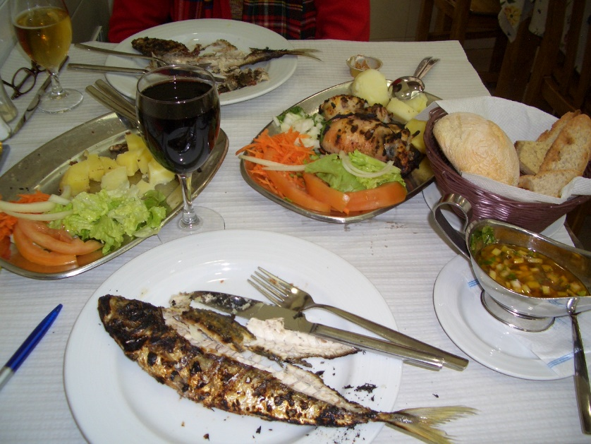
写真8 ポルトガルの魚料理

ポルトガル（とスペイン）の海鮮料理は日本のものとは大きく異なっていますが、とても美味しく楽しむ事ができます。多くの食材が使われますが、タコ、イカ、タラなど多くの魚やマテ貝はとても美味しいです。但し、刺身は期待できません。特に、タラの料理は想像できないほど種類が多く豪華で、すごくおいしいです。特にスペインのマラガのタラ料理専門店に行った時には、7人がそれぞれ異なった料理を注文し全員がそれぞれを味見したのです。驚いた事には全員がすべての料理を素晴らしいと評価したことです。この地域では、天井から吊るした“乾燥したタラ”が大量に売っています。家庭ではこれを水に浸して“柔らかく戻して”から料理するのです。私が子供の頃には、日本では乾物屋があり、ミガキニシンと呼ばれる乾燥ニシンが家庭で利用されていました。冷蔵庫のない時代に人間の知恵が作り出した魚の長期保存法でした。一方、ニシンはスエーデンや北欧ではスズケやオイルズケで長期保存しています。これもすごくおいしいので、シカゴではカンズメやビンズメを時折楽しんでいます。世界各地でそれぞれ異なった“魚の長期保存を工夫”していたのは大変興味ある事実です。

